МИНИСТЕРСТВО ОБРАЗОВАНИЯ РЕСПУБЛИКИ БЕЛАРУСЬ

Учреждение образования «БЕЛОРУССКИЙ ГОСУДАРСТВЕННЫЙ

ТЕХНОЛОГИЧЕСКИЙ УНИВЕРСИТЕТ»

Факультет информационных технологий

Кафедра информационных систем и технологий

Специальность Информационные системы и технологии

**ОТЧЕТ ПО ЛАБОРАТОРНОЙ РАБОТЕ №6 НА ТЕМУ:**

Циклические коды

Выполнил студент 3 курса 1 группы

Кашперко Василиса Сергеевна

Минск 2022

**Цель:** приобретение практических навыков кодирования/декодирования двоичных данных при использовании циклических кодов (ЦК).

**Задачи:**

1. Закрепить теоретические знания по алгебраическому описанию и использованию ЦК для повышения надежности передачи и хранения в памяти компьютера двоичных данных, для контроля интегральности файлов информации.

2. Разработать приложение для кодирования/декодирования двоичной информации циклическим кодом.

3. Результаты выполнения лабораторной работы оформить в виде описания разработанного приложения, методики выполнения экспериментов с использованием приложения и результатов эксперимента.

**Теоретические сведения**

**Циклические коды** – это семейство помехоустойчивых кодов, одной из разновидностей которых являются коды Хемминга.

Основные свойства ЦК:

* относятся к классу линейных, систематических;
* сумма по модулю 2 двух разрешенных кодовых комбинаций дает также разрешенную кодовую комбинацию;
* каждый вектор (кодовое слово), получаемый из исходного кодового вектора путем циклической перестановки его символов, также является разрешенным кодовым вектором; к примеру, если кодовое слово имеет следующий вид: 1101100, то разрешенной кодовой комбинацией будет и такая: 0110110;
* при простейшей циклической перестановке символы кодового слова перемещаются слева направо на одну позицию, как в приведенном примере; • поскольку к числу разрешенных кодовых комбинаций ЦК относится нулевая комбинация 000...00, то минимальное кодовое расстояние *dmin* для ЦК определяется минимальным весом разрешенной кодовой комбинации;
* циклический код не обнаруживает только такие искаженные помехами кодовые комбинации, которые приводят к появлению на стороне приема других разрешенных комбинаций этого кода;
* в основе описания и использования ЦК лежит полином или многочлен некоторой переменной (обычно Х).

Полином – сумма произведений $g_{i}*x^{i}, где 0≤i≤r$.

**Практическое задание**

В соответствии с вариантом был выбран порождающий полином ЦК: $x^{5}+x^{2}+1$  (рис. 1). Полагаем, что каждый полином соответствует коду, обнаруживающему и исправляющему одиночные ошибки в кодовых словах.



Рисунок 1 – Порождающий полином в двоичном виде

Составить порождающую матрицу *(n, k)-*кода в соответствии с формулой (6.7) (рис. 2), трансформировать ее в каноническую форму и далее – в проверочную матрицу канонической формы (рис. 3).

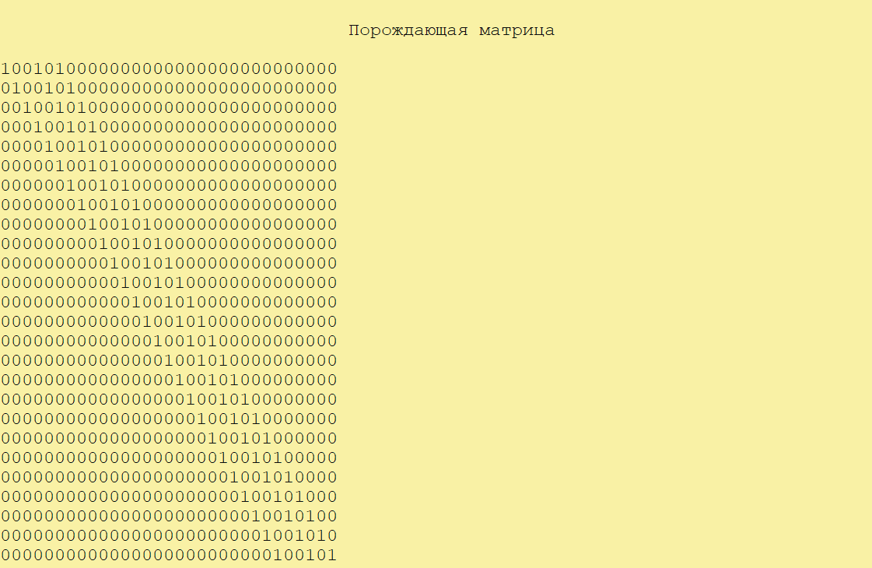

Рисунок 2 – Порождающая матрица

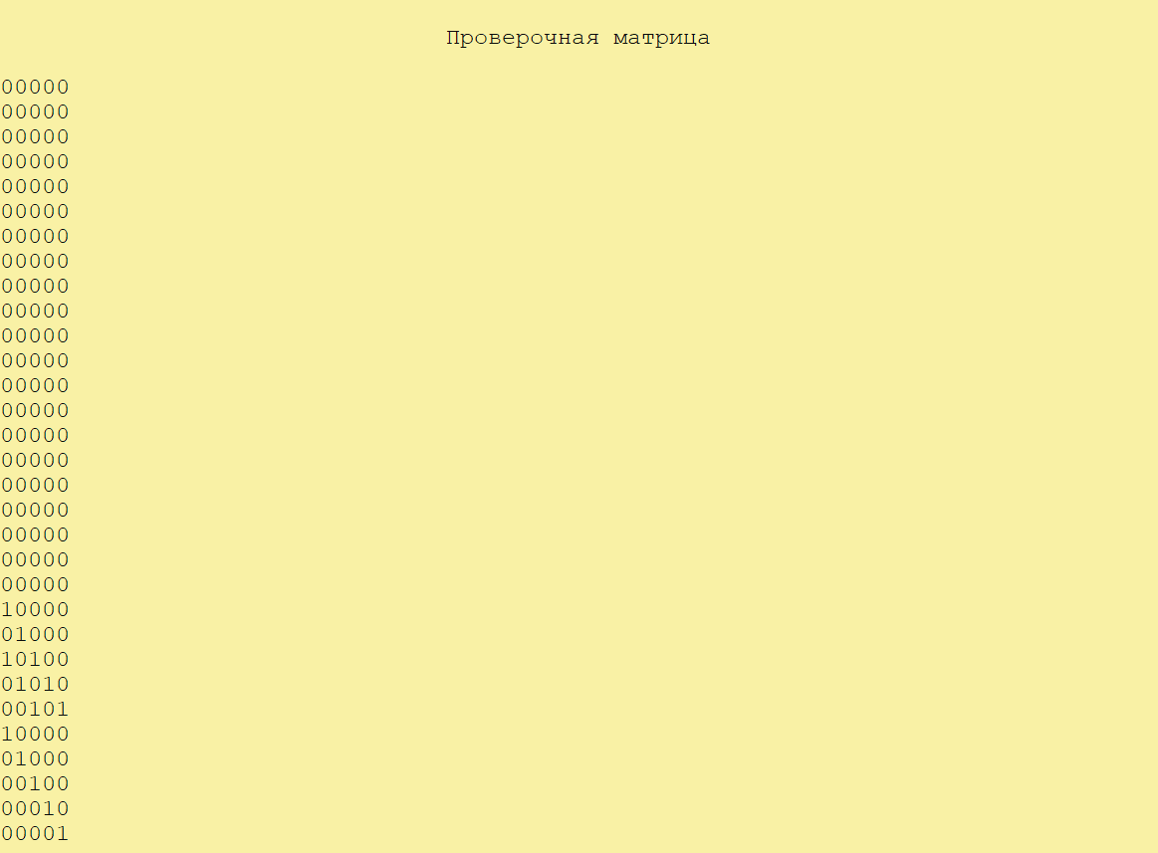

Рисунок 3 – Проверочная матрица в канонической форме

Используя порождающую матрицу ЦК, вычислить избыточные символы (слово *Xr*) кодового слова *Xn* и сформировать это кодовое слово (рис. 4).

Осуществляем умножение полинома на xr (сдвиг полинома на r = 5 разрядов влево (младшие разряды заполняются нулями).

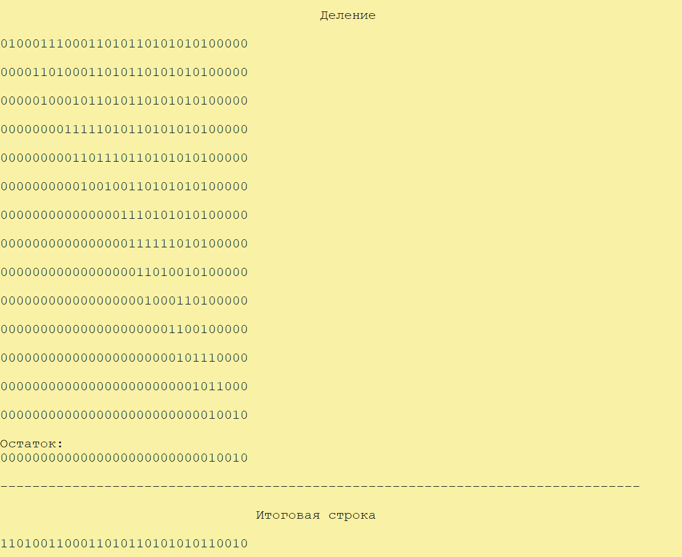

Рисунок 4 – Сформированное кодовое слово

Принять кодовое слово Yn со следующим числом ошибок: 0; 1; 2 (рис. 5, 6).

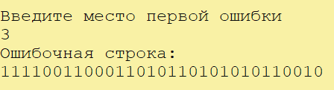

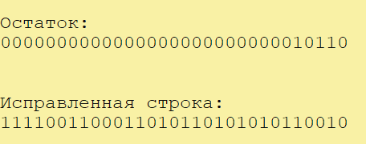

Рисунок 5 – Кодовое слово с одной ошибкой

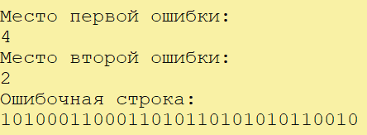

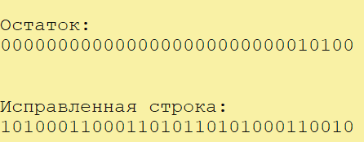

Рисунок 6 – Кодовое слово с двумя ошибками

**Вывод:** в ходе лабораторной работы я изучила использование метода циклического кода. Циклические коды позволяют определить и исправить одну ошибку. Если же количество ошибок превышают 1 на сообщение, могут возникнуть ситуации ошибки в расчетах и не нахождения соответствующего столбца в проверочной матрице или допущению еще одной, 3-ей ошибки.